Приказ Министерства промышленности и торговли РФ и Федеральной службы по надзору в сфере защиты прав потребителей и благополучия человека от 18 июня 2019 г. N 2098/368 “Об утверждении методических рекомендаций о рекомендуемых способах размещения (выкладки) молочных, молочных составных и молокосодержащих продуктов в торговом зале или ином месте продажи, позволяющих их визуально отделить от иных пищевых продуктов, а также о рекомендуемых способах сопровождения такой продукции информационной надписью "Продукты без заменителя молочного жира" (не вступил в силу)
20 июня 2019 года
В целях реализации постановления Правительства Российской Федерации от 28 января 2019 г. N 50 "О внесении изменения в Правила продажи отдельных видов товаров" приказываем:
1. Утвердить прилагаемые методические рекомендации о рекомендуемых способах размещения (выкладки) молочных, молочных составных и молокосодержащих продуктов в торговом зале или ином месте продажи, позволяющих их визуально отделить от иных пищевых продуктов, а также о рекомендуемых способах сопровождения такой продукции информационной надписью "Продукты без заменителя молочного жира".
2. Настоящий приказ вступает в силу с 1 июля 2019 г.
Министр промышленности  и торговли Российской Федерации | Д.В. Мантуров

Руководитель Федеральной службы по  надзору в сфере защиты прав  потребителей и благополучия человека -  Главный государственный санитарный  врач Российской Федерации | А.Ю. Попова
УТВЕРЖДЕНЫ
приказом Минпромторга России и
Роспотребнадзора
от 18 июня 2019 г. N 2098/368

Методические рекомендации о рекомендуемых способах размещения (выкладки) молочных, молочных составных и молокосодержащих продуктов в торговом зале или ином месте продажи, позволяющих их визуально отделить от иных пищевых продуктов, а также о рекомендуемых способах сопровождения такой продукции информационной надписью "Продукты без заменителя молочного жира"

I. Общие положения
1. Методические рекомендации о рекомендуемых способах размещения (выкладки) молочных, молочных составных и молокосодержащих продуктов в торговом зале или ином месте продажи, позволяющих их визуально отделить от иных пищевых продуктов, а также о рекомендуемых способах сопровождения такой продукции информационной надписью "Продукты без заменителя молочного жира" (далее - Методические рекомендации), разработаны в целях реализации постановления Правительства Российской Федерации от 28 января 2019 г. N 50 "О внесении изменения в Правила продажи отдельных видов товаров".
2. Методические рекомендации не содержат обязательных требований, носят рекомендательный характер и могут быть использованы организациями и индивидуальными предпринимателями для размещения (выкладки) в торговом зале или ином месте продажи молочных, молочных составных и молокосодержащих продуктов способом, позволяющим визуально отделить указанные продукты от иных пищевых продуктов, и сопровождения информационной надписью "Продукты без заменителя молочного жира".
3. Организации и индивидуальные предприниматели вправе самостоятельно определить способы, позволяющие визуально отделить молочные, молочные составные и молокосодержащие продукты от иных пищевых продуктов, при размещении (выкладке) указанных продуктов в торговом зале или ином месте продажи, и сопровождающиеся информационной надписью "Продукты без заменителя молочного жира".

II. Рекомендуемые способы, позволяющие визуально отделить молочные, молочные составные и молокосодержащие продукты от иных пищевых продуктов, при размещении (выкладке) указанных продуктов в торговом зале или ином месте продажи
4. Выкладка продуктов с применением разделителей.
В целях визуального отделения молочных, молочных составных и молокосодержащих продуктов рекомендуется использовать полочные разделители, позволяющие визуально отделить молочные, молочные составные и молокосодержащие продукты от иных пищевых продуктов. При осуществлении данного способа выкладки рекомендуется размещение на полочных разделителях информационной надписи "Продукты без заменителя молочного жира". Пример выкладки продуктов с применением полочных разделителей указан в приложении N 1 к настоящим Методическим рекомендациям.
5. Выкладка продуктов с дополнительным оформлением ценников.
В целях визуального отделения молочных, молочных составных и молокосодержащих продуктов рекомендуется специальное оформление товарных ценников (например, цветовая дифференциация), а также включение в ценник информации о том, что продукт не содержит заменителей молочного жира. Пример выкладки продуктов с дополнительным оформлением товарных ценников указан в приложении N 2 к настоящим Методическим рекомендациям.
6. Выкладка продуктов с дополнительным оформлением товарных полок и ценников.
В целях визуального отделения молочных, молочных составных и молокосодержащих продуктов рекомендуется организация полочного пространства, предусматривающая специальное оформление товарных полок (например, цветовая дифференциация), а также товарных ценников (например, включение информации о том, что продукт не содержит заменителей молочного жира). Пример выкладки продуктов с дополнительным оформлением товарных полок и ценников указан в приложении N 3 к настоящим Методическим рекомендациям.
7. Выкладка в одном низкотемпературном холодильнике.
В целях визуального отделения молочных, молочных составных и молокосодержащих продуктов рекомендуется указанный способ выкладки товаров в низкотемпературных холодильниках и холодильных ларях. Пример выкладки продуктов в одном низкотемпературном холодильнике указан в приложении N 4 к настоящим Методическим рекомендациям.
Также рекомендуется размещение всех молочных, молочных составных и молокосодержащих продуктов в отдельном холодильном оборудовании. Пример выкладки продуктов в низкотемпературном холодильнике и на товарных полках указан в приложении N 4 к настоящим Методическим рекомендациям.
Пример размещения товаров, не являющегося выкладкой, указан в приложении N 5 к настоящим Методическим рекомендациям.

III. Рекомендуемые способы размещения (выкладки) молочных, молочных составных и молокосодержащих продуктов в торговом зале или ином месте продажи, сопровождающиеся информационной надписью "Продукты без заменителя молочного жира"
8. Размещение информационной надписи на "ценникодержателе" и на полосе для ценников ("стопперах").
В целях визуального отделения молочных, молочных составных и молокосодержащих продуктов рекомендуется размещение соответствующей информационной надписи непосредственно на "ценникодержателе" или "стоппере". Пример сопровождения выкладки товаров информационной надписью на ценникодержателях и "стопперах" указан в приложении N 6 к настоящим Методическим рекомендациям.
9. Сопровождение информационной надписью продуктовой полки.
В целях визуального отделения молочных, молочных составных и молокосодержащих продуктов рекомендуется сопровождение продуктовой полки соответствующей информационной надписью (касающейся в том числе размещения молочных, молочных составных, молокосодержащих пищевых продуктов). Пример выкладки продуктов с информационным сопровождением продуктовой полки указан в приложении N 7 к настоящим Методическим рекомендациям.
Приложение N 1
к приказу Минпромторга России и Роспотребнадзора от 18 июня 2019 г. N 2098/368

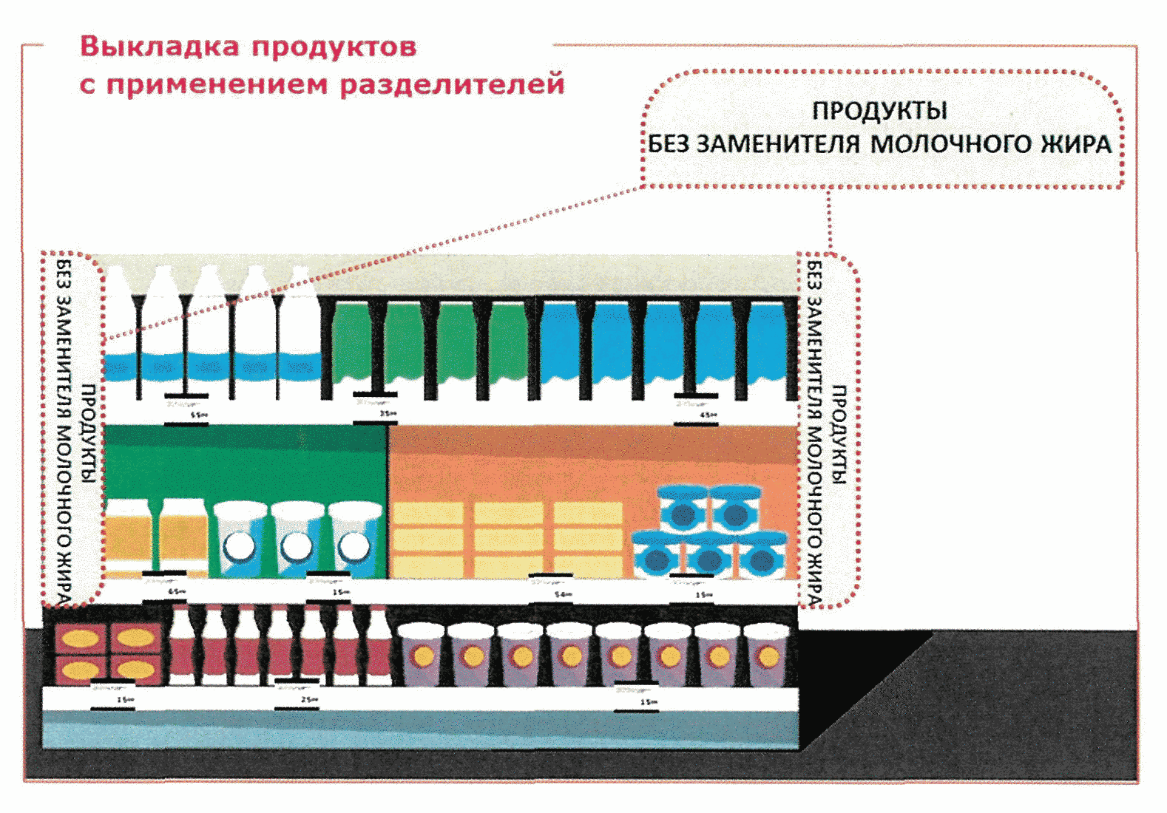
Пример выкладки продуктов с применением полочных разделителей

Приложение N 2
к приказу Минпромторга России и
Роспотребнадзора
от 18 июня 2019 г. N 2098/368

Пример выкладки продуктов с дополнительным оформлением товарных ценников
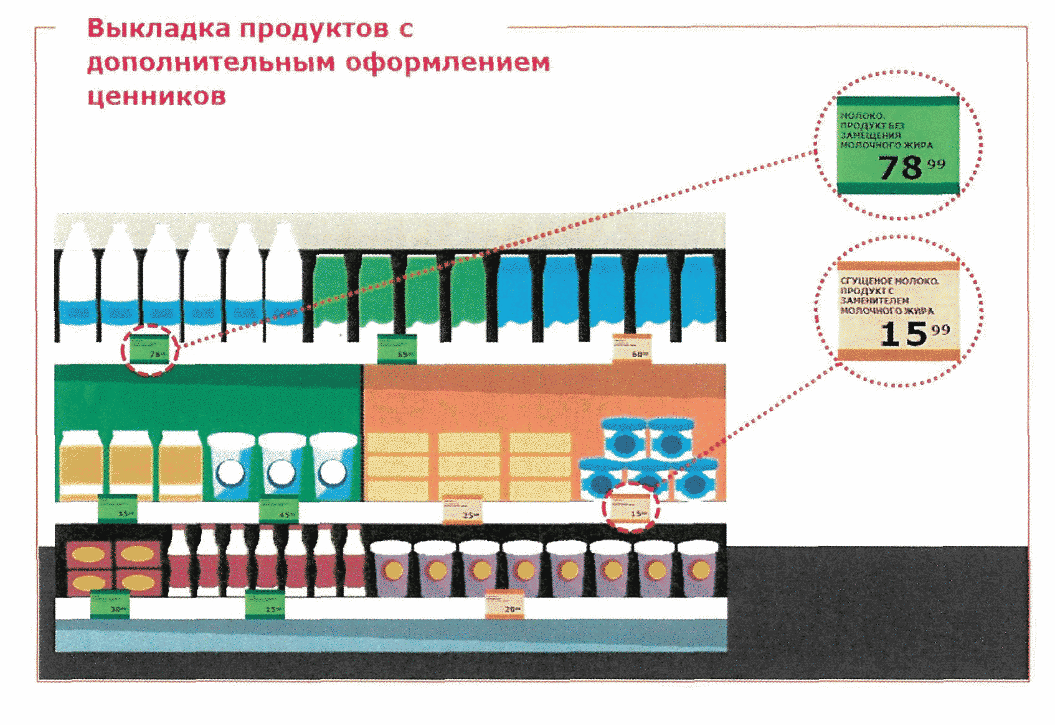

Приложение N 3
к приказу Минпромторга России и Роспотребнадзора от 18 июня 2019 г. N 2098/368

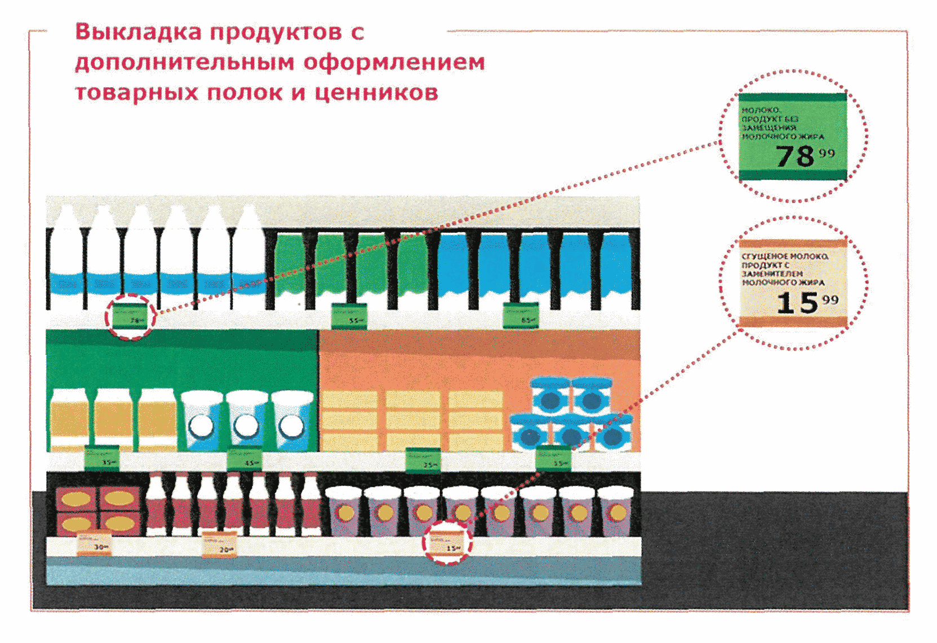
Пример выкладки продуктов с дополнительным оформлением товарных полок и ценников

Приложение N 4
к приказу Минпромторга России и Роспотребнадзора от 18 июня 2019 г. N 2098/368

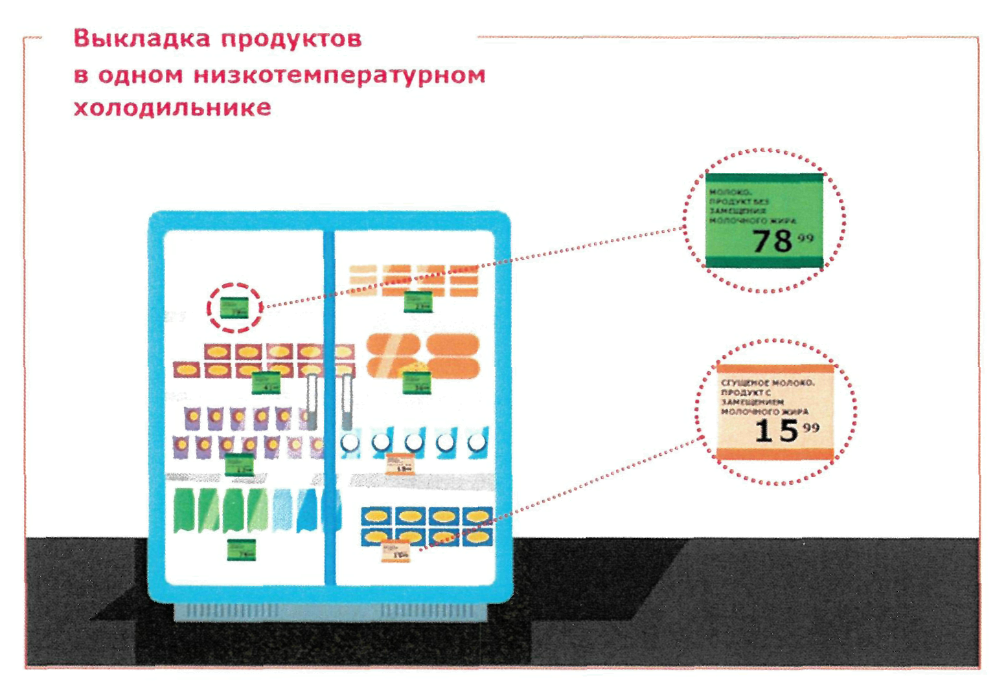
Пример выкладки продуктов в одном низкотемпературном холодильнике

Пример выкладки продуктов в низкотемпературном холодильнике и на товарных полках
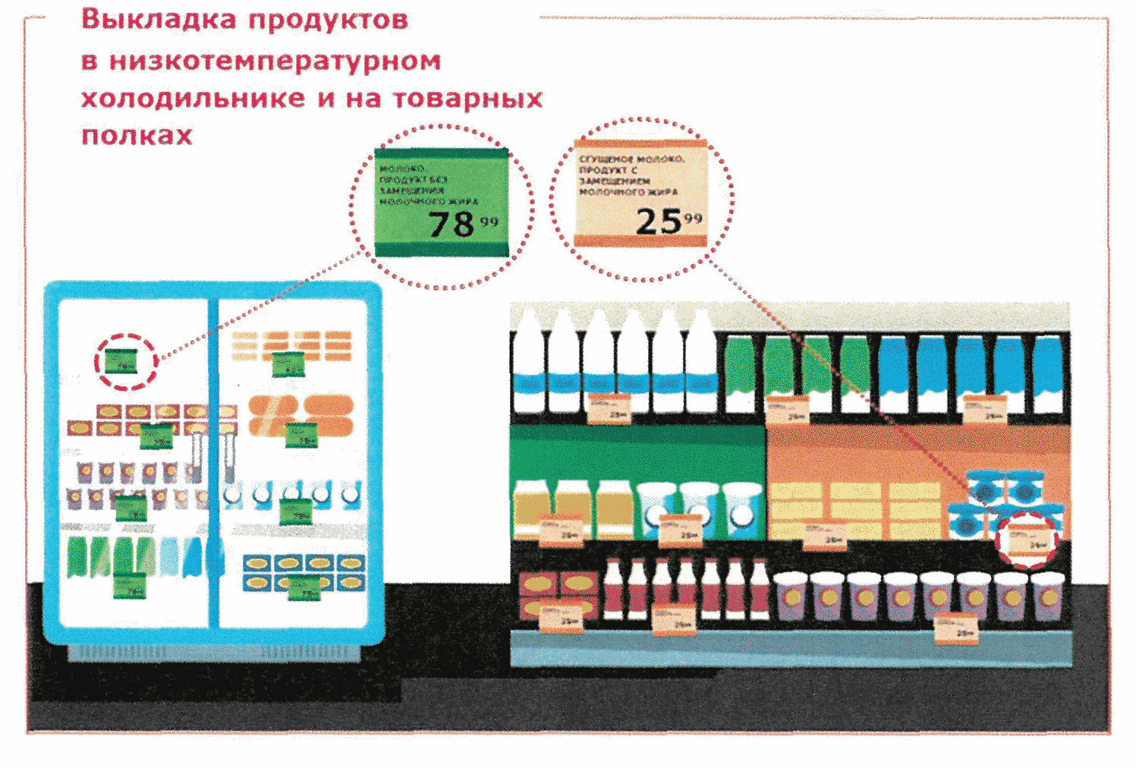
Приложение N 5
к приказу Минпромторга России и Роспотребнадзора от 18 июня 2019 г. N 2098/368

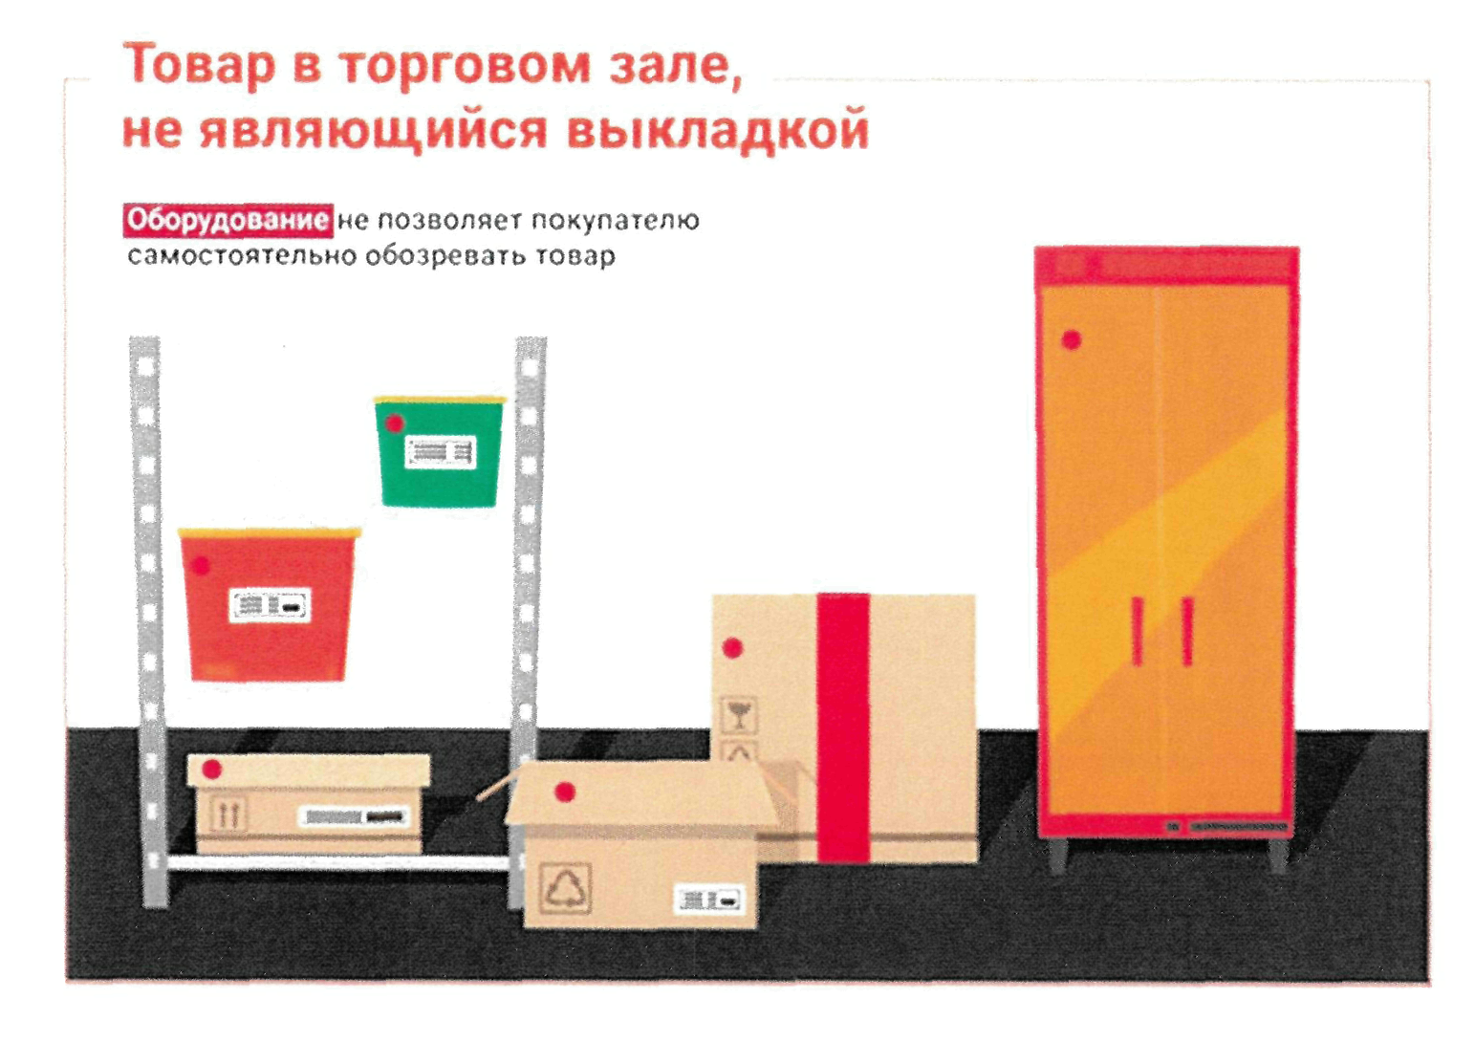
Пример размещения товаров, не являющегося выкладкой

Приложение N 6
к приказу Минпромторга России и Роспотребнадзора от 18 июня 2019 г. N 2098/368

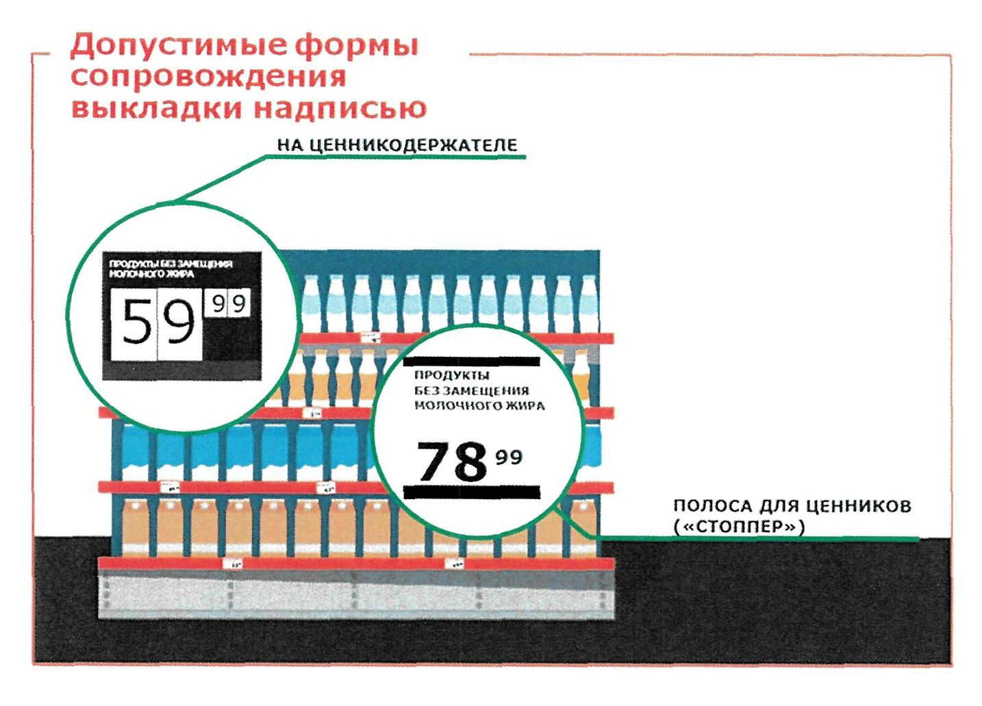
Пример сопровождения выкладки товаров информационной надписью на ценникодержателях и "стопперах"

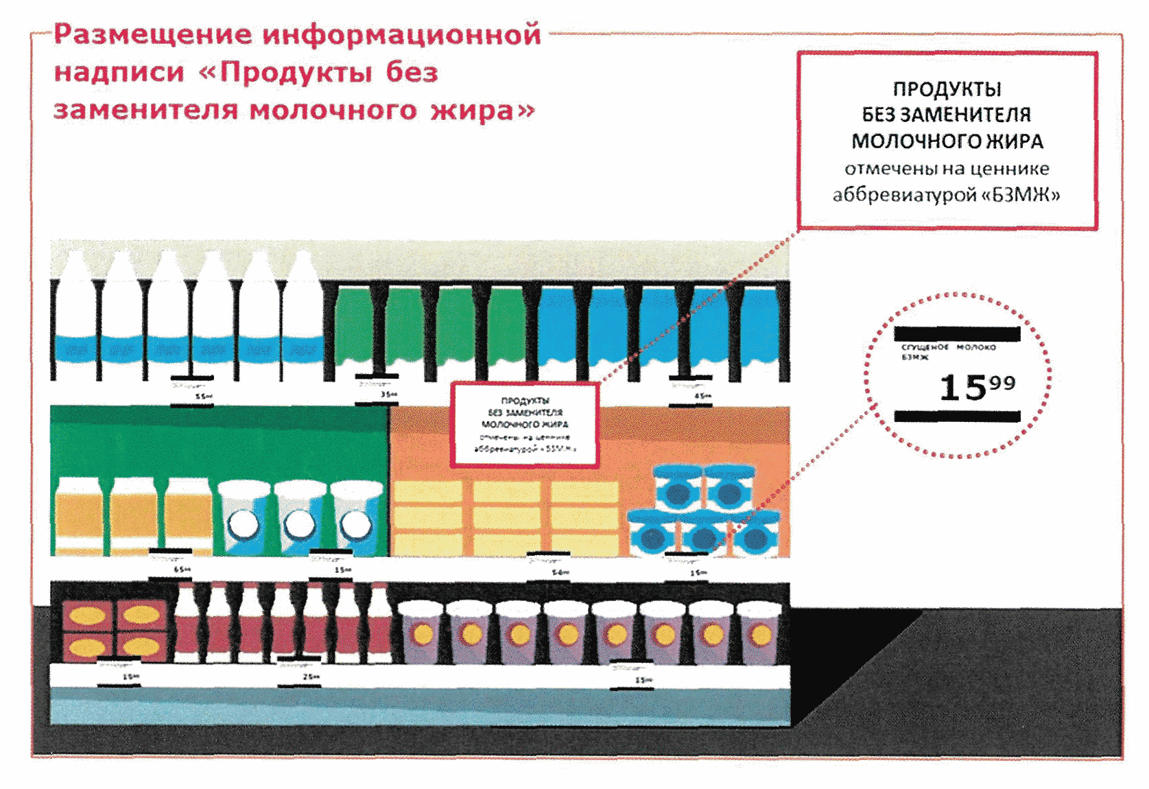
Приложение N 7
к приказу Минпромторга России и Роспотребнадзора от 18 июня 2019 г. N 2098/368

Пример выкладки продуктов с информационным сопровождением продуктовой полки

